DINAMIKA ORIENTASI MASA DEPAN PADA REMAJA AKHIR YANG DIASUH OLEH ORANG TUA TUNGGAL AKIBAT PERCERAIAN

Yosep
Universitas Mercubuana Yogyakarta
yosep@tutanota.com

Abstrak
Orientasi masa depan mempunyai peran penting dalam perkembangan individu terutama pada usia remaja agar mempersiapkan diri untuk memasuki usia dewasa. Proses pembentukan orientasi masa depan dijelaskan melalui tiga tahap yaitu motivasi, perencanaan, dan evaluasi serta faktor determinasi, baik yang menghambat maupun yang mendukung. Remaja membutuhkan dukungan dan peran serta orang tua dalam pembentukan orientasi masa depannya, namun tidak semua remaja tumbuh bersama orang tua yang utuh karena tidak sedikit remaja yang menjadi korban perceraian orang tuanya. Penelitian ini menggali dinamika yang terjadi pada proses pembentukan orientasi masa depan pada remaja akhir yang diasuh oleh orang tua tunggal akibat perceraian dengan menggunakan metode kualitatif dan pendekatan fenomenologi, serta metode pengumpulan data menggunakan instrumen observasi dan wawancara. Partisipan yang dipilih adalah remaja yang menginjak fase remaja akhir dengan usia 19 tahun berinisial DI dan informan yang merupakan ibu kandung partisipan. Hasil penelitian ini mengungkap dinamika yang terjadi dalam pembentukan orientasi masa depan dalam tiga ruang lingkup utama mulai dari awal pembentukan hingga faktor yang mempengaruhi. Peneliti menyimpulkan fenomena yang dialami partisipan sebagai proses alamiah yang umum terjadi pada setiap individu, namun partisipan DI menjadikan perceraian orang tuanya sebagai pelajaran berharga dalam membangun keluarga di masa depan dan menjadikan hal tersebut sebagai motivasi untuk menjadi pribadi yang lebih baik di masa depan.

Kata kunci: Orientasi masa depan, remaja akhir, orang tua tunggal, perceraian.

PSYCHOLOGICAL DYNAMICS OF FUTURE ORIENTATION ON FINAL ADOLESCENT PHASE WHO’S CARED BY DIVORCED SINGLE PARENTS

Yosep
Universitas Mercubuana Yogyakarta
yosep@tutanota.com

Abstract
Future orientation has an important role in the development of individuals, especially in adolescent phase in order to prepare themselves to enter adulthood phase. The process of future orientation forming is explained by three steps those are motivation, planning, and evaluation and also determining fators, both inhibiting or supporting. Adolescents needs support and parents involvement in future orientation forming, but not all adolescents grow up with intact parents because much adolescents are victims of their parents divorce. This research is explore the dynamics those happened to future orientation forming on final adolescent phase who’s cared by divorced single parents using qualitative method and phenomenological approach, and also data collecting methods using observation and interview instruments. The selected participant was adolescent who in their final adolescent phase age of 19 with initials DI and informant who were participants biological mother. The result of this research is reveal the dynamics those happend in future orientation forming in three first scopes start from the beginning of forming process up to the determining factors. Researchers concluded the experienced phenomena by participants as a natural process that is common in every individual. However, participant DI make their parents divorce a valuable lesson in building a family in the future and make it a motivation to become a better person in the future.

Keyword: Future orientation, final adolescent phase, single parents, divorce.

PENDAHULUAN
Orientasi menurut Kamus Besar Bahasa Indonesia memiliki arti pandangan yang mendasari pikiran, perhatian, atau kecenderungan. Orientasi masa depan berkaitan dengan kemampuan individu untuk memulai dan melakukan suatu tindakan dalam upaya mengarahkan dan menentukan tujuan hidupnya (Damon, 2008). Nurmi (1991) menambahkan orientasi masa depan merupakan gambaran individu mengenai masa depannya, yang direpresentasikan secara sadar dan direncanakan secara detail oleh individu itu sendiri.
Pada saat menginjak usia remaja, individu mulai fokus melihat masa depan dalam beberapa hal seperti pekerjaan, pendidikan, dan keluarga. Sebagai ruang lingkup orientasi masa depan remaja memberikan perhatian dan harapan yang terbentuk tentang masa depan serta rencana untuk mewujudkannya. Masa remaja juga merupakan masa dimana keputusan dan pilihan tentang hidup dibuat (Stattin & Kerr, 2011).
Dalam masa perkembangan seorang individu yang menginjak usia remaja, orang tua adalah sosok utama dan pertama dalam pemenuhan kebutuhan dasar. Seperti yang sudah dibahas sebelumnya, rasa kasih sayang adalah kebutuhan jiwa yang paling mendasar dan pokok dalam hidup manusia (Panuju & Umami, 2005). Orang tua bertugas menyiapkan potensi pertumbuhan, pembentukan kepribadian, dan pendidikan bagi anak. Selain itu, ayah dan ibu juga berperan sebagai teladan dan pendukung dalam pembentukan orientasi masa depan anak. Namun, tidak semua individu dibesarkan dalam keluarga yang utuh dan berjalan sesuai fungsinya. Fokus peneliti adalah pada remaja yang diasuh oleh orang tua tunggal dan permasalahan keluarga yang diangkat peneliti dalam penelitian ini adalah perceraian orang tua.
Penelitian ini bertujuan untuk mengungkap fenomena apa dan bagaimana pengalaman yang dialami oleh individu, dalam hal ini remaja akhir yang diasuh oleh orang tua tunggal akibat perceraian.

Gambar 1.
Proses pembentukan oreintasi masa depan
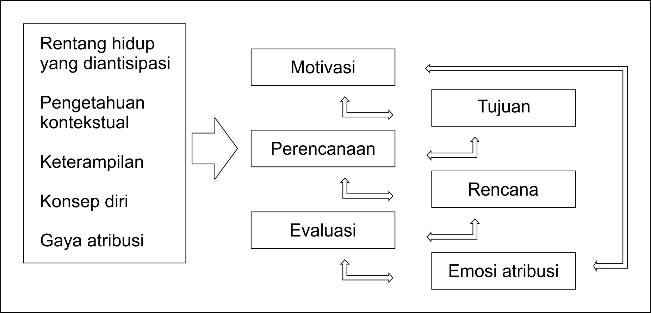
METODE
Penelitian ini menggunakan metode kualitatif dengan pendekatan fenomenologis, dengan teknik pengumpulan data menggunakan observasi dan wawancara dengan memilih satu orang partisipan (DI) remaja berusia 19 tahun dan satu orang informan yang merupakan orang terdekatnya.

Tabel 1. Profil Partisipan
Identitas Partisipan
Nama (inisial) | DI
Usia | 19 tahun
Pendidikan | SMA
Usia saat orang tua bercerai | 14 tahun

Tabel 2. Profil Informan
Identitas Informan
Nama (inisial) | KGL
Usia | 42 tahun
Pendidikan | SMA
Hubungan dengan partisipan | Ibu kandung

HASIL DAN PEMBAHASAN
Peneliti mendapatkan hasil berupa gambaran orientasi masa depan yang dibentuk partisipan DI dari wawancara yang telah dilakukan dan membaginya dalam tiga ruang lingkup pembahasan :
- Keluarga
Pembentukan orientasi masa depan pada ruang lingkup keluarga berangkat dari motivasinya untuk menjadi ayah yang baik dan memiliki keluarga yang utuh, partisipan tidak ingin anaknya menjadi korban perceraian seperti dirinya. Bandura (1986) menyebutnya sebagai modelling, di mana partisipan melihat dan mengobservasi perilaku dan kejadian yang dilihatnya dari orang tuanya namun partisipan DI tidak mendapat penguatan sehingga tidak mau melakukan hal serupa orang tuanya.
Perencanaan dan pelaksanaan yang disusun dan dilakukan partisipan sebagai usaha mencapai tujuannya yaitu dengan belajar banyak dari buku dan berusaha memperbaiki diri dalam membangun relasi dengan lawan jenis.
Kemudian partisipan DI melakukan evaluasi terhadap perencanaan dan pelaksanaan yang dilakukannya. Partisipan DI menilai dirinya belum cukup untuk menjadi ayah yang baik namun dirinya menyimpan optimisme untuk bisa menjadi sosok yang diinginkannya di masa depan.
Faktor determinan yang dianggap partisipan DI sebagai faktor pendukung adalah nasihat dan motivasi dari orang tuanya sedangkan faktor yang dirasa sebagai penghambat adalah ketakutan dan kecemasan atas masalah yang mungkin akan terjadi dan dihadapi partisipan DI dalam berkeluarga. Durand dan Barlow (2006) mengatakan kecemasan adalah keadaan suasana hati yang ditandai efek negatif dan gejala-gejala ketegangan jasmaniah seseorang yang mengantisipasi kemungkinan datangnya bahaya atau kesulitan di masa mendatang dengan perasaan khawatir.

- Pendidikan
Pembentukan orientasi masa depan pada ruang lingkup diawali dengan motivasi partisipan DI untuk membuktikan diri kepada orang tuanya bahwa ia bisa menjadi lebih dari apa yang diharapkan. Hal ini menjadi dasar partisipan dalam penentuan subtujuan yang ingin dicapainya, yaitu lulus kuliah dengan hasil memuaskan dan melanjutkan kuliah ke luar negeri.
Partisipan kemudian menyusun perencanaan dan melaksanakannya dengan didorong motivasi intrinsik tanpa paksaan atau intervensi dari orang lain (Slameto, 2010).
Partisipan DI menilai banyak hal yang harus diperbaikinya untuk mencapai tujuan-tujuan yang diinginkannya, tahap ini merupakan evaluasi atau penilaian partisipan DI terhadap proses pembentukan orientasi masa depan yang dilakukannya.
Faktor pendukung bagi partisipan adalah dukungan informasional dari orang tuanya. Bentuk dukungan informasional berupa sugesti, nasihat, petunjuk dan pemberian informasi (Friedman, 2008).
Sedangkat hambatan yang dihadapi partisipan DI merupakan hambatan internal, partisipan DI belum bisa mengelola atau mengolah mood atau suasana hatinya yang dirasa kurang baik dan hal tersebut berpengaruh pada proses pembentukan orientasi masa depan pendidikannya. Menurut Watson dan Tellegen (1985) mood atau suasana hati merupakan perasaan atau afek yang memiliki dua dimensi, yaitu afek positif yang menggambarkan antusias dan kegembiraan dan afek negatif yang menggambarkan distres dan mudah terganggu. Pada partisipan DI, peneliti mengkategorikannya sebagai afek negatif yang menggambarkan distres subjektif dan sesuatu yang tidak menyenangkan yang mengarah pada suasana hati yang kurang baik.

- Pekerjaan
Partisipan DI mempunyai keinginan untuk dapat bekerja sesuai minat dan bidang ilmu yang sedang dipelajarinya, misalnya seperti guru BK dan konselor yang fokus terhadap perkembangan anak usia remaja. Sejalan dengan keinginannya melanjutkan kuliah di luar negeri, partisipan DI pun memiliki keinginan bekerja di luar negeri setelah cita-citanya dalam ruang lingkup pendidikan tercapai. Pada ruang lingkup ini partisipan masih mempersiapkan rencana dan strategi serta memenuhi tugas-tugas perkembangannya sebelum memasuki usia dewasa dan masuk dalam dunia kerja.

KESIMPULAN
Proses pembentukan orientasi masa depan partisipan DI pada ruang lingkup keluarga diawali dengan terbentuknya keinginan atau motivasi untuk menjadi seorang ayah yang baik dan memiliki keluarga yang utuh, motivasinya tersebut didasari perasaan takut dan upaya antisipasi untuk tidak mengalami perceraian seperti yang terjadi pada kedua orang tuanya.
Pada lingkup pekerjaan, pembentukan orientasi masa depan oleh partisipan DI masih dalam tahap perencanaan dan belum memulai pelaksanaan yang mengarah pada bidang atau jabatan apa yang akan dijalaninya di masa depan.
Sedangkan pada ruang lingkup pendidikan, DI melaksanakan proses pembentukan orientasi masa depan dengan skema atau rencana yang matang dan terarah, termasuk pelaksanaan dan evaluasi atas kegiatan yang dilakukannya dalam pembentukan orientasi masa depan pendidikan.
Pembentukan tiga ruang lingkup orientasi masa depan partispan DI dipengaruhi faktor determinasi. Faktor yang berpengaruh besar adalah faktor internalnya terkait dengan keinginan untuk menjadi lebih baik di masa depan dan faktor eksternal terkait dukungan dan sugesti yang diberikan kepada partisipan dari kedua orang tua dan orang-orang di sekitarnya.

DAFTAR PUSTAKA
J. Beal, Sarah. 2011. The Development of Future Orientation : Underpinnings and Related Construct. http://digitalcommons.unl.edu/psychdiss/32. Diakses 18 Oktober 2017.
Afifah. 2011. Pengaruh Dukungan Orang Tua Terhadap Orientasi Masa Depan Dalam Area Pekerjaan Pada Remaja. http://repository.uinjkt.ac.id/dspace/bitstream/123456789/3028/1/afifah-fps.pdf. Diakses 7 Juli 2018.
Trommsdorff, G. 1986. Future Time Orientation and Its Relevane For Development as Action. http://ub.uni-konstanz.de/kops/volltexte/2009/6761. Diakses 4 Desember 2017.
Umami, & Panuju. 1999. Psikologi Remaja. Yogyakarta: PT. Tiara Wacana Yogya.
Basri, Hasan. 1996. Remaja Berkualitas, Problematika Remaja, dan Solusinya. Yogyakarta: Pustaka Pelajar.
Nurmi, J.E. 1989. Adolescene Orientation To The Future. Departemen of Psychology: University of Helsinki.
Slameto. 2010. Belajar dan Faktor Yang Mempengaruhinya. Jakarta: Rineka Cipta.
Rizqia, T.D. 2011. Orientasi Masa Depan Pada Remaja Yang Mengalami Perceraian Orang Tua. http://eprints.ums.ac.id/15923/3. Diakses 11 Oktober 2017.
Salmela-Aro. K. 2007. Personal Goals During Emerging Adulthood. Findlandia: SAGE Publication.
Cresswell, J.W. 1997. Qualitative Inquiry and Research Design: Choosing Among Five Tradition. London: SAGE Publication.
Moleong, J.L. 2008. Metodologi Penelitian Kualitatif. Bandung: Remaja Rosdakarya.

